Inhaltsverzeichnis
Kapitel 1: Grundlagen 3
Mengen 3
Definition 3
Notation 3
Beispiel 3
Leere Menge 3
Teilmenge und Obermengen 4
Beispiele 4
Bemerkung 4
Durchschnitt 5
Beispiel 5
Bemerkung 5
Vereinigung 6
Beispiel 6
Bemerkung 6
Differenz 7
Beispiel 7
Bemerkung Durchschnitt und Vereinigung der Mengen A1, . . . , An 8
Große Schnitt 8
Große Vereinigung 8
Kartesische Produkt 8
Teilmenge n-stellige Relation 8
Komplement 9
Beispiel 9
Venn-Diagramme mit 3 Mengen (Beispiele) 10
Rechenregeln für Mengen 11
Assoziativgesetze (für Vereinigung und Durchschnitt) 11
Distributivgesetze (” Wie vertragen sich Vereinigung und Durchschnitt?“) 11
de Morgansche Regeln 11
Kartesisches Produkt 12
Beispiel 12
Potenzmenge 13

Kapitel 1: Grundlagen

Mengen

Definition
Eine Menge ist eine Sammlung von Dingen, die man zu einem Ganzen zusammenfasst. Die Dinge selbst nenne wir Elemente einer Menge.
Zu beachten dabei ist:
- Dinge/Elemente können alles Mögliche sein
(z.B.: echte Dinge (Autos) oder gedachte Sachen sowas wie Zahlen)
- Die Dinge/Elemente müssen unterscheidbar sein. (keine Doppelten Einträge)
- Die Dinge/Elemente müssen klar bestimmt sein, also man muss eindeutig sagen können, ob dieses Ding/Element zur Menge gehört oder nicht.

Notation
m ∈ M oder M ∋ m, falls m ein Element der Menge M ist.
oder
m ̸∈ M oder M ̸∋ m, falls m kein Element der Menge M ist.

Beispiel
Wir haben die Menge M = {1,2,3,5} dann gilt 5 ∈ M und 4 ̸∈ M
Außerdem müssen wir auch folgendes beachten.
Die Menge {1,2,2} = {1,2} so steht es bei der Definition, alle Elemente müssen unterscheidbar sein, es gibt keine Doppelten Einträge
Es gilt auch noch {1,2} = {2,1} die Position der Elemente ist ebenfalls egal.
Wir können Menge auch anders definieren.
Wir haben N (Menge der natürlichen Zahlen), also N = {0, 1, 2, . . .}
Dann können wir eine Menge wie folgt definieren {m ∈ N : m gerade}. Das wäre eine Menge mit allen gerade Zahlen die in N auftauchen.

Leere Menge
Die Leere Menge ∅ oder {}, ist die Menge die kein Element hält.
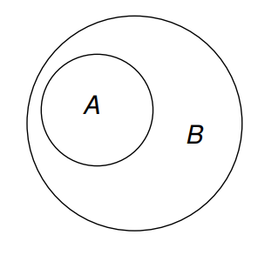
Teilmenge und Obermengen
Wir haben die Menge A und B : A ⊆ B gilt, falls
falls für alle x ∈ A auch x ∈ B gilt dann bedeutet es,
dass A eine Teilmenge von B ist,
und B eine Obermenge von A ist.

Beispiele
{1, 4} ⊆ {1, 2, 4, 5}
{2n: n ∈ ℕ } ⊆ ℕ (Das ist die Menge der geraden Zahlen)

Bemerkung
Es gilt für jede Menge gilt:
- Die leere Menge ist eine Teilmenge
- Jede Menge ist ihre eigene Teilmenge
Für Menge A gilt:
Für jede Menge A gilt:
∅ ⊆ A
A ⊆ A.
Und falls A = B gilt, bedeutet es, dass A ⊆ B und B ⊆ A

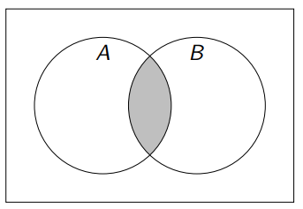
Durchschnitt
Seien A und B Mengen,
dann ist der Durchschnitt von A und B
A ∩ B = {x : x ∈ A und x ∈ B}
Einfach eine Menge in der nur Elemente vorhanden sind die in A und B sind.

Beispiel
A = {1, 2, 5}, B = {1, 5, 12} , A ∩ B ={1, 5}
A = {1, 2, 5}, B = {3, 4}, A ∩ B =∅
A = ∅, B beliebige Menge: A ∩ B =∅
Ist A ⊆ B, dann ist A ∩ B =A.
A ∩ A = A

Bemerkung
Wenn zwei Mengen sich keine Elemente teilen, das heißt wenn A ∩ B = ∅, dann sind die beiden Mengen disjunkt.

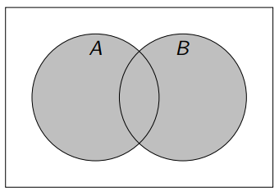
Vereinigung
Seien A und B Mengen,
dann ist die Vereinigung von A und B:
A ∪ B = {x : x ∈ A oder x ∈ B}
Einfach eine Menge in der alle Elemente aus
A UND B sind.

Beispiel
A = {1, 2, 5}, B = {1, 5, 12}, A ∪ B ={1, 2, 5, 12}
A = ∅, B beliebige Menge: A ∪ B = B
A ∪ A = A

Bemerkung
disjunkte Vereinigung: A ∪̇ B bedeutet A ∪ B, wobei A∩B = ∅
Bei ∪̇ ist ein Punkt darüber.
Eine disjunkte Vereinigung ist einfach eine Vereinigung von zwei Mengen, die sich vorher kein Element geteilt haben. Wenn A ∩ B = ∅ ergibt, heißt das, dass sie sich kein Element teilen und wenn man diese vereinigt, ist das eine disjunkte Vereinigung.

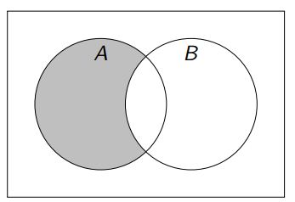
Differenz
Seien A und B Mengen.
Differenz von A und B:
A \ B = {x : x ∈ A und x ̸∈ B}
Man kann sich das einfach so vorstellen: Du rechnest die Menge A minus die Menge B. Du ziehst einfach alle Elemente, die in der Menge B sind, aus der Menge A ab.

Beispiel
A = {1, 2, 5}, B = {1, 5, 12}, A \ B= {2}
A = {1, 2, 5}, B = {1, 2, 3, 4, 5}, A \ B =∅

Bemerkung Durchschnitt und Vereinigung der Mengen A1, . . . , An

Große Schnitt
$$\bigcap_{k=1}^{n}{A_{k}}=A_{1}∩⋯∩A_{n}=\{x:x∈A_{1}\text{ und }…\text{ und }x∈A_{n}\}$$Durchschnitt bedeutet einfach, dass die Elemente in jeder Menge sein müssen.
Hier kommt als Ergebnis eine Menge raus, in der alle Elemente sind, die sich A1 bis An teilen.
A1​={1,2,3} A2​={2,3,4} A3​={3,4,5}
$$\bigcap_{k=1}^{3}{A_{k}}=\{3\}\text{(nur die 3 ist in allen dreien)}$$

Große Vereinigung
$$\bigcup_{k=1}^{n}{A_{k}}=A_{1}∪⋯∪A_{n}=\{x:x∈A_{1}\text{ oder }…\text{ oder }x∈A_{n}\}$$Einigung bedeutet einfach, dass du alle Elemente aus jeder Menge in eine Menge packst.
Hier kommt als Ergebnis eine Menge raus, in der alle Elemente sind, die auch in A1 bis An drin sind.
A1​={1,2,3} A2​={2,3,4} A3​={3,4,5}
$$\bigcup_{k=1}^{3}{A_{k}}=\{1,2,3,4,5\}\text{(alles, was irgendwo vorkommt)}$$

Kartesische Produkt
$$A_{1}×⋯×A_{n}=\{(x_{1},…,x_{n}):x_{1}∈A_{1},…,x_{n}∈A_{n}\}$$Genau wie vorhin bei zwei Mengen, nur jetzt mit n Mengen. Statt Paaren (x, y) bildest du jetzt n-Tupel (x₁, …, xₙ)
Die erste Komponente x₁ kommt aus A₁
Die zweite Komponente x₂ kommt aus A₂
und so weiter bis xₙ aus Aₙ
A1​={1,2} A2​={a} A3​={x,y}
$$A_{1}×A_{2}×A_{3}=\{(1,a,x), (1,a,y), (2,a,x), (2,a,y)\}$$

Teilmenge n-stellige Relation
$$R⊆A_{1}×⋯×A_{n}\text{heißt }n\text{-stellige Relation}$$
$$R=\{(x,y)∈A×A:x<y\}=\{(1,2), (1,3), (1,4), (2,3), (2,4), (3,4)\}$$

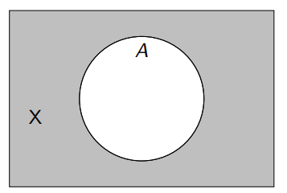
Komplement
Seien A und X Mengen,
wobei A ⊆ X.
Komplement von A in X:
A̅ = X \ A = {x ∈ X : x ̸∈ A}

X ist die Obermenge von A.
A ist die Teilmenge von X.
Das Komplement ist einfach die Obermenge ohne die Teilmenge also das X ohne A.

Beispiel
X = ℕ, A = {2n : n ∈ ℕ }, A = {2n + 1 : n ∈ ℕ }

Venn-Diagramme mit 3 Mengen (Beispiele)
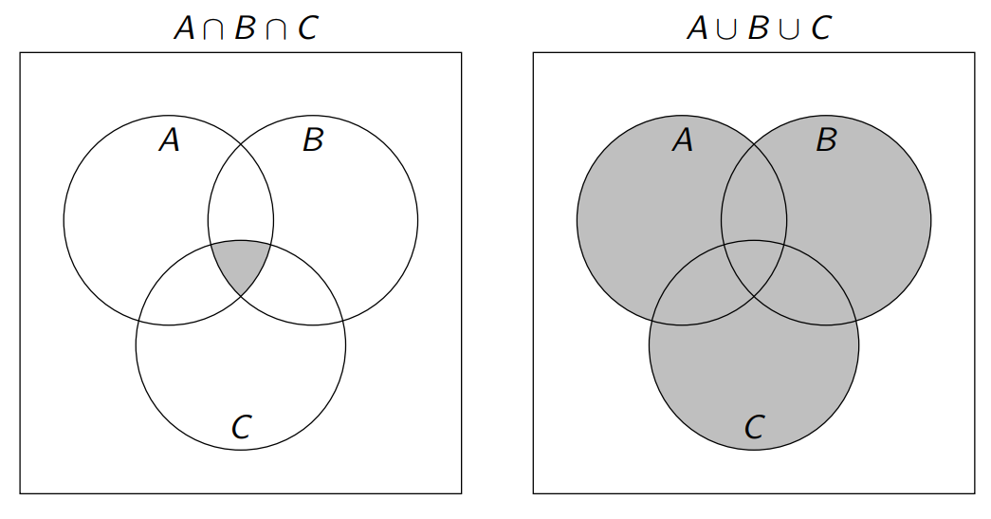

Rechenregeln für Mengen
Es seien A, B, C Mengen

Assoziativgesetze (für Vereinigung und Durchschnitt)
(A ∪ B) ∪ C = A ∪ (B ∪ C)
(A ∩ B) ∩ C = A ∩ (B ∩ C)
Beim Durchschnitt und Vereinigen spielt die Reihenfolge keine Rolle, genau wie beim Mal rechnen.
Sobald man aber Vereinigung und Durchschnitt mischt, spielen die Klammern wieder eine Rolle.

Distributivgesetze (” Wie vertragen sich Vereinigung und Durchschnitt?“)
(A ∪ B) ∩ C = (A ∩ C) ∪ (B ∩ C)
(A ∩ B) ∪ C = (A ∪ C) ∩ (B ∪ C)
Das ist genau wie beim Ausmultiplizieren in der Mathematik, etwa 2 · (3 + 4) = (2 · 3) + (2 · 4)

de Morgansche Regeln
(X Menge, A, B ⊆ X; Komplementbildung in X)
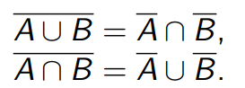

Kartesisches Produkt
Seien A und B Mengen.
Kartesisches Produkt von A und B: A × B = {(x, y) : x ∈ A, y ∈ B}
A × B ist die Menge aller Paare (x, y), für die gilt: x ist aus A und y ist aus B

Beispiel
A = {2, 5}, B = {1, 2, 3},
A × B = {(2, 1),(2, 2),(2, 3),(5, 1),(5, 2),(5, 3)}
A = ∅ oder B = ∅: A × B =∅
Also wenn A={1,2,3} und B=∅, dann ist A×B=∅
Es reicht also, wenn nur eine der Mengen eine leere Menge ist, damit das kartesische Produkt von zwei Mengen eine leere Menge ergibt.

Potenzmenge
Sei A eine Menge.
Potenzmenge von A:
$$P(A)=\{M:M⊆A\}$$Die Potenzmenge ℙ(A) ist die Menge aller Teilmengen von A

Beispiel
$$A=\{2,5\},P(A)=\{∅, \{2\}, \{5\}, \{2,5\}\}$$Hier sieht man einfach die Menge und sie hat alle möglichen Teilmengen von A. Nicht zu vergessen: die leere Menge und natürlich die Menge selbst ist auch eine Teilmenge.
$$P(∅)=\{∅\}$$Das ist der Klassiker, der oft verwirrt. Die leere Menge hat genau eine Teilmenge.
Also ist ℙ(∅) = {∅}.
Wichtig: ℙ(∅) ist nicht leer! Sie enthält ein Element, nämlich ∅. Man muss hier sauber unterscheiden:
- ∅ ist die leere Menge – sie hat 0 Elemente
- {∅} hat 1 Element – nämlich die leere Menge
$$\{1,3,7\}∈P(N),\{3n:n∈N\}∈P(N)$$Die Aussage "X ∈ ℙ(ℕ)" bedeutet: X ist ein Element der Potenzmenge und die Elemente der Potenzmenge sind ja gerade die Teilmengen von ℕ.
Also ist die Aussage gleichbedeutend mit "X ⊆ ℕ".
- {1, 3, 7} ist eine Teilmenge von ℕ (drei natürliche Zahlen) → also ein Element von ℙ(ℕ)
- {3n : n ∈ ℕ} = {3, 6, 9, 12, …}, also die Menge aller Vielfachen von 3 – ebenfalls eine Teilmenge von ℕ → also ein Element von ℙ(ℕ)

Endliche Mengen
Eine Menge A ist endlich, falls A = ∅ oder die Elemente in A durchnummeriert werden können bis zu einer Zahl n ∈ N.
Dabei bezeichnet |A| die Anzahl der Elemente in A.
Ist A keine endliche Menge so besitzt A unendlich viele Elemente.
Notation in diesem Fall: |A| = ∞.

Beispiel
| {1, 7, 11} |= 3
| {1, 2, 2} |= 2
|∅|= 0
|N|= ∞

Wichtige Menge: Die Zahlenbereiche
$$N^{*}=\{1,2,3,…\}$$
Das sind einfach die natürlichen Zahlen: 1 bis unendlich.
$$N=N^{*}∪\{0\}=\{0,1,2,3,…\}$$
Das sind die natürlichen Zahlen mit der 0, das heißt, 0 bis unendlich.
$$Z=\{0,1,-1,2,-2,3,-3,…\}$$
Das ist die Menge der ganzen Zahlen, minus unendlich bis plus unendlich.
$$Q=\left\{\frac{m}{n}:m,n∈Z, n≠0\right\}$$
Das ist die Menge der rationalen Zahlen, das heißt, alle Zahlen, die als Bruch dargestellt werden können.
$$R=\text{Menge aller Dezimalzahlen}$$
Das ist die Menge der reellen Zahlen. Das heißt, alle Zahlen
$$N^{*}⊊N⊊Z⊊Q⊊R$$Jeder Bereich ist eine Teilmenge des nächsten, aber nicht gleich – der größere enthält immer noch zusätzliche Zahlen, die der kleinere nicht hat. Konkret bei jedem Schritt:
- ℕ* → ℕ: es kommt die 0 dazu
- ℕ → ℤ: es kommen die negativen Zahlen dazu
- ℤ → ℚ: es kommen die Brüche dazu (z. B. ½)
- ℚ → ℝ: es kommen die irrationalen Zahlen dazu (z. B. √2, π)

Wichtige Mengen: Beschränkte Intervalle

Definition

Abgeschlossenes Intervall [a, b]:
$$[a,b]:=\{x∈R:a≤x≤b\}$$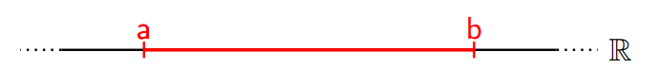
Bei den eckigen Klammern sind die Werte die Endpunkte. Das heißt, A und B in diesem Beispiel sind die Endpunkte inklusive.

Offenes Intervall (a, b)
$$(a,b):=\{x∈R:a<x<b\}$$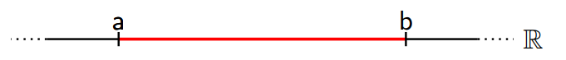
Bei runden Klammern sind die Werte nicht inkludiert. Das heißt, der Intervall geht von größer a bis kleiner b, aber nicht inklusive.

Halboffene Intervalle
Ein halb offenes Intervall bedeutet, dass nur eine Seite offen ist. Das heißt nur eine Seite hat eine Runde Klammer.

[a, b) – nach rechts offen:
$$[a,b):=\{x∈R:a≤x<b\}$$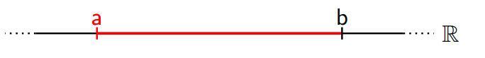
Ein nach rechts offenes Intervall ist, wenn die rechte Klammer eine Runde ist.

(a, b] – nach links offen:
$$(a,b]:=\{x∈R:a<x≤b\}$$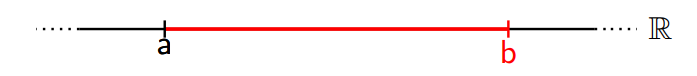
Ein nach links offenes Intervall ist, wenn die runde Klammer auf der linken Seite ist.

Anmerkung
a und b sind die Randpunkte des Intervalls.
b - a ist die Länge des Intervalls.

Wichtige Mengen: Unbeschränkte Intervalle

Definition
Seien a, b ∈ R.
$$[a,∞):=\{x∈R:a≤x\}$$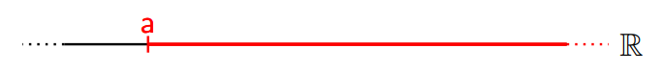
Das sind alle Zahlen ≥a, inklusive a, da links eine eckige Klammer ist.
$$(a,∞):=\{x∈R:a<x\}$$
Das sind alle Zahlen größer A. Nicht inklusive A, da links eine Runde Klammer ist.
$$(-∞,b]:=\{x∈R:x≤b\}$$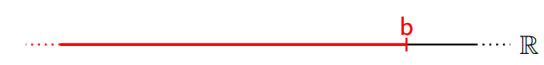
Das sind alle Zahlen ≤ b. B inklusive, da rechts eine eckige Klammer steht.
$$(-∞,b):=\{x∈R:x<b\}$$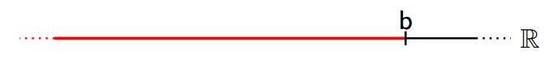
Das sind alle Zahlen kleiner b (nicht inklusive), da rechts eine runde Klammer steht.
$$(-∞,∞):=R$$
Das sind einfach alle realen Zahlen, die ganze Zahlengerade.

Intervall Notationen
Für offene Intervalle werden auch oft eckige Klammern benutzt.
(a, b) =] a, b [
[a, b) = [a, b [
(a, b] =] a, b]
[a, ∞) = [a, ∞ [
(a, ∞) =] a, ∞ [
(−∞, b] =] − ∞, b]
(−∞, b) =] − ∞, b [
(−∞, ∞) = ] − ∞, ∞[

Bemerkung
Beachten Sie, dass sich obige Notation für Intervalle immer auf Teilmengen der reellen Zahlen bezieht.
Solange nichts anderes festgelegt ist, beziehen sich Intervalle immer auf den reellen Zahlenraum.
Ein Intervall meint reelle Zahlen, außer es steht ausdrücklich etwas anderes dabei.

Aussagen und ihre Verknüpfungen
Eine Aussage ist ein Satz, dem man eindeutig einen der beiden Wahrheitswerte zuordnen kann – entweder wahr (w) oder falsch (f).

Beispiel
A: ”2 ist eine gerade Zahl.“ (w)
B: ”2 ist eine ungerade Zahl.“ (f)

Logischen Verknüpfungen auch Jungtoren genannt
Mithilfe von logischen Verknüpfungen (auch Jungtoren genannt), kann man Aussagen verbinden.

¬ – die Negation („nicht"):
Dreht den Wahrheitswert um. Aus einer wahren Aussage wird eine falsche und umgekehrt.
¬A liest man "nicht A".
- A: „7 ist gerade" (falsch) → ¬A: „7 ist nicht gerade" (wahr)

∧ – die Konjunktion („und"):
A ∧ B ist nur dann wahr, wenn beide Aussagen wahr sind. Schon wenn eine falsch ist, ist das Ganze falsch. (Das passt genau zum Durchschnitt ∩ von vorhin – das ist kein Zufall.)

∨ – die Disjunktion („oder"):
A ∨ B ist wahr, wenn mindestens eine der beiden wahr ist. Auch wenn beide wahr sind, ist A ∨ B wahr. (Passt zur Vereinigung ∪.)

⇒ - Implikation(„Wenn-dann“)
Eine Implikation ist ein Versprechen der Form „wenn A eintritt, dann tritt auch B ein". Gebrochen – also falsch – ist dieses Versprechen nur, wenn A tatsächlich eintritt, B aber ausbleibt.
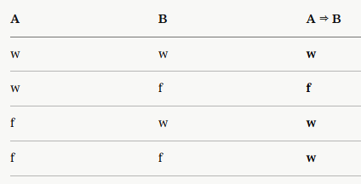
Der Knackpunkt, über den alle stolpern – die letzten beiden Zeilen:
Wenn A falsch ist, ist A ⇒ B immer wahr, egal was B macht.
Stell dir das Versprechen vor:
„Wenn es regnet, nehme ich einen Schirm mit."
Wann hast du dein Versprechen gebrochen? Nur, wenn es regnet und du keinen Schirm dabei hast. Wenn es gar nicht regnet (A ist falsch), hast du dein Versprechen nicht gebrochen egal, ob du zufällig trotzdem einen Schirm dabeihast oder nicht. Das Versprechen gilt dann als gehalten, also „wahr".

Andere Wege, eine Implikation darzustellen
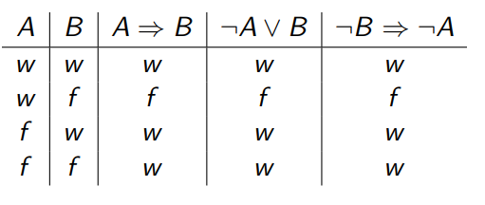

Hier sehen wir, dass wir eine Implikation auch anders darstellen können.
Diese Formel nennt man ein Äquivalent und drückt dies mit dem Symbol „≡„aus.
A ⇒ B ≡ ¬A ∨ B
A ⇒ B ≡ ¬B ⇒ ¬A

Mathematische Sätze
Ein mathematischer Satz hat fast immer die Form „Wenn A, dann B“ – in Symbolen: A ⇒ B. Dabei ist A die Voraussetzung (das, was wir annehmen dürfen) und B die Behauptung (das, was wir zeigen wollen).

Beispiel
„Wenn n eine gerade Zahl ist, dann ist auch n² eine gerade Zahl.“ Hier ist „n ist gerade“ die Voraussetzung A und „n² ist gerade“ die Behauptung B:
n ist gerade (A) ⇒ n² ist gerade (B)

Warum muss man nur einen einzigen Fall prüfen?
Denk an das Schirm-Versprechen von vorhin: „Wenn es regnet, nehme ich einen Schirm mit.“ So ein Versprechen ist nur in einem einzigen Fall gebrochen – nämlich dann, wenn es regnet, du aber keinen Schirm dabeihast.
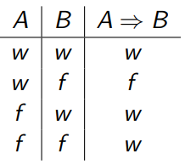
Genau das zeigt die Wahrheitstafel: A ⇒ B ist nur in einer Zeile falsch, nämlich wenn A wahr und B falsch ist. In allen anderen Zeilen ist A ⇒ B von selbst wahr.

Für uns heißt das: Wir müssen uns nur um den Fall „A ist wahr“ kümmern und zeigen, dass dann auch B wahr ist. Damit ist die einzige gefährliche Möglichkeit ausgeschlossen – und der Satz stimmt.

Die Beweis-Idee in einem Satz
Nimm an, dass A gilt – und zeige Schritt für Schritt, dass dann auch B gelten muss.

Direkter Beweis – das Beispiel durchgerechnet
Satz: Sei n ∈ ℕ. Wenn n gerade ist, dann ist auch n² gerade.
- Annahme (A): n ist gerade.
- Was bedeutet „gerade“? Eine Zahl ist gerade, wenn man sie als n = 2m schreiben kann (m ist dabei irgendeine ganze Zahl). Das ist nur eine andere Art zu sagen: n ist durch 2 teilbar.
- Jetzt rechnen wir n² aus:
n² = (2m)² = 4m² = 2 · (2m²)
- Ergebnis (B): n² hat die Form 2 · (ganze Zahl). Jede Zahl dieser Form ist durch 2 teilbar – also ist n² gerade. ✓
Damit ist der Satz bewiesen.
Das Zeichen □ am Ende eines Beweises bedeutet so viel wie „fertig – genau das war zu zeigen“. Manchmal sieht man stattdessen ∎ oder „q.e.d.“ (lateinisch „quod erat demonstrandum“).

Quantoren
Ist M eine Menge und A(m) eine Aussage über m, so schreibt man
▶ ∀m ∈ M : A(m) ” Für alle Elemente m der Menge M gilt A(m).“
▶ ∃m ∈ M : A(m) ” Es gibt (mindestens) ein Element m in der Menge M, für das A(m) gilt.“
Der Doppelpunkt wird auch manchmal weggelassen.
∀ ” Allquantor“
∃ ” Existenzquantor“

Beispiel
A(m): ” m ist gerade.“
M = {2, 8, 10, 11}
∀m ∈ M : A(m) (falsch) ” Jedes m ∈ M ist gerade.“
∃m ∈ M : A(m) (wahr) ” Es gibt ein m ∈ M, das gerade ist.“
A = {2, 8, 10}
∀m ∈ A : A(m) (wahr) ” Jedes m ∈ A ist gerade.“
∃m ∈ A : A(m) (wahr) ” Es gibt ein m ∈ A , das gerade ist.“

Negation des Allquantors
M = {2, 8, 10, 11}
A(m): ” m ist gerade.“
Die Negation von
∀m ∈ M : A(m) ” Jedes m ∈ M ist gerade.“?
Die Negation des Allquantors bekommt man indem man einfach
„Es gilt nicht, dass …..“ vorne dranhängt, also
„ Es gilt nicht, dass jedes m ∈ M gerade ist.“
Das heißt aber, dass es mindesten ein m ∈ M gibt, das nicht gerade ist.
∃m ∈ M : ¬A(m) „Es gibt ein m ∈ M, das nicht gerade ist.“

Beobachtung
Die Negation mach aus dem Allquantor einen Existensquantor die aussage A(m) wird negiert.

Negation des Existenzquantors
M = {2, 8, 10, 11}
A(m): ” m ist gerade.“
Die Negation von
∃m ∈ M : A(m) ” Es gibt ein m ∈ M, das gerade ist.“?
Die Negation in Worten erhält man, indem man einfach ” Es gilt nicht, dass ...“ voranstellt, also
” Es gilt nicht, dass es ein m ∈ M gibt, das gerade ist.“
Das heißt aber auch dass es kein einziges m gibt das gerade ist, also
∀m ∈ M : ¬A(m) ” Für jedes m ∈ M gilt, dass es nicht gerade ist.“

Beobachtung
Bei der Negation wird aus dem Existenzquantor ein Allquantor und die Aussage A(m) wird negiert.

Quantoren – Negation

Beispiel
M = {2, 8, 10, 11}, A(m): ” m ist gerade.“
Die Negation von ∀m ∈ M : A(m) ist ∃m ∈ M : ¬A(m).
”Es gibt ein m ∈ M, welches nicht gerade ist.“
Die Negation von ∃m ∈ M : A(m) ist ∀m ∈ M : ¬A(m).
”Für jedes m ∈ M gilt, dass es nicht gerade ist.“
Das heißt bei der Negation wird der quantor zum anderen geändert und die Aussage wird negiert.

Allgemein
Die Negation von ∀m ∈ M : A(m) ist ∃m ∈ M : ¬A(m).
Die Negation von ∃m ∈ M : A(m) ist ∀m ∈ M : ¬A(m).

Negation bei mehreren Quantoren

Beispiel
” Zu jedem x ∈ N existiert ein y ∈ N, so dass y < x gilt.“ (falsch)
Mit Quantoren:
∀x ∈ N ∃y ∈ N : y < x
∀x ∈ N ist eine Aussage und ∃y ∈ N : y < x ist eine.
- Zuerst negieren wir den ersten Teil aus ∀x ∈ N wird ∃x ∈ N : ¬A
Das ist symbolisiert den zweiten Teil. Den müssen wir jetzt auch negieren
- Negation von A sind also dem zweiten teil ist
∀y ∈ N : ¬(y < x) bzw. ∀y ∈ N : y ≥ x
Insgesamt kommt da also raus
∃x ∈ N ∀y ∈ N : y ≥ x
In worten wird daraus
” Es existiert ein x ∈ N, so dass für alle y ∈ N gilt, dass y größer oder gleich x ist.“

Anmerkung
Summenzeichen, Produktzeichen und Fakultät wurden übersprungen

Binomialkoeffizienten

Definition
Für n, k ∈ N und k ≤ n ist
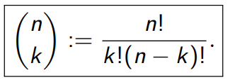

Eigenschaften
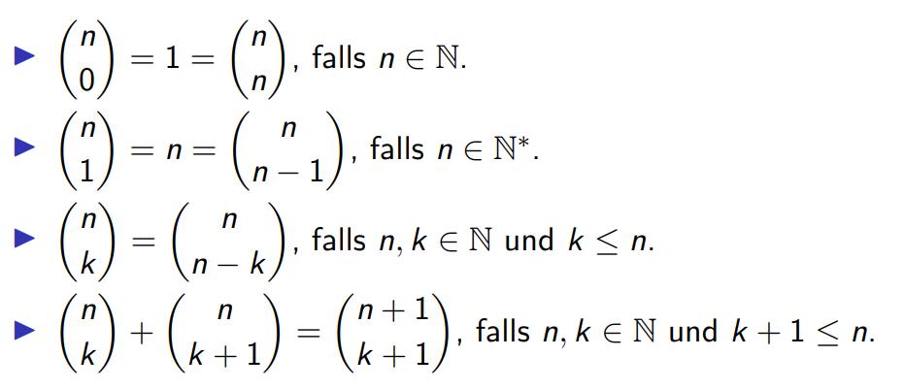

Erklärung
Der Binomialkoeffizient, geschrieben als $\left({n \atop k}\right)$ (gesprochen "n über k"), gibt an, auf wie viele Arten man $k$ Objekte aus einer Menge von $n$ Objekten auswählen kann, ohne die Reihenfolge zu beachten.
Berechnet wird er mit der Formel $\left({n \atop k}\right)=\frac{n!}{k!(n-k)!}$ – zum Beispiel gibt es
$\left({49 \atop 6}\right)=13.983.816$ Möglichkeiten, sechs Lottozahlen aus 49 zu ziehen.

Kapitel 2: Zahlenbereiche

Peano-Axiome zur Charakterisierung der natürlichen Zahlen N = {0, 1, 2, 3, . . .}:
1. 0 ist eine natürliche Zahl.
2. Jede natürliche Zahl besitzt genau einen Nachfolger.
3. Es gibt keine natürliche Zahl mit dem Nachfolger 0.
4. Natürliche Zahlen mit gleichem Nachfolger sind gleich.
5. N selbst ist die einzige Teilmenge von N, die die 0 und mit jeder natürlichen Zahl ¨ n auch deren Nachfolger n ′ enthält.

Problem
Sei A(n) für jedes n ∈ N eine Aussage.
Frage Wie zeigt man, dass A(n) fur ¨ jedes n ∈ N wahr ist? Idee: Dazu genugt es, folgende zwei Aussagen zu zeigen: ¨ ▶ A(0) ist wahr. (Induktionsanfang (IA)) ▶ Fur jedes ¨ n ∈ N gilt: Wenn A(n) wahr ist, dann ist auch A(n + 1) wahr. (Induktionsschritt (IS)) Dies ist das Beweisprinzip der vollst¨andigen Induktion. Bemerkung Dies funktioniert auch, wenn man A(n) fur alle ¨ n ≥ m, (m ∈ N), zeigen m¨ochte - beim Induktionsanfang ist dann A(m) zu zeigen.

